Конспект занятия по речевому развитию во второй младшей группе «Чтение сказки В. Сутеева «Под грибом»»

Цель: Знакомство со сказкой В. Сутеева «Под грибком».
Задачи: 1. Развивать связную речь
2. Продолжать работать над обогащением словарного запаса детей.
3.Воспитывать коммуникативные качества: партнёрские отношения между детьми
4. Развитие творческих способностей, психических функций, воображения, фантазии, активизация словаря.

Ход занятия:
В.: Ребята, сегодня мы с вами отправимся в гости к сказке, а пойдет со мной тот, кто назовет свою любимую сказку (животного или птицу?
(дети называют и садятся на стульчики)
На интерактивной доске, под музыку дождя, появляется муравей.
Как – то раз застал муравья сильный дождь. Куда спрятаться? Увидел муравей на поляне грибок, добежал и спрятался под шляпкой. Ползет к грибу бабочка. «Муравей, пусти меня под грибок, я вся промокла, лететь не могу»
- «Я тебя пущу, если ты пройдешь по волшебной дорожке».
-Ребята, если бабочка пойдёт по жёлтой дорожке, какая она будет? По красной? По синей? По зелёной (ответы детей)
Пустил муравей бабочку под грибок, а дождь все сильнее идет. Бежит мимо мышка «Муравей, пусти меня под грибок»
- «Я тебя пущу,если ты выполнишь мое задание: найди картинки рифмовки»
В.: Ребята, мы с вами поможем мышке?
Дети выбирают картинку и находят к ней рифму «Лягушка – подушка»
Пустили и мышку под грибок. А дождь все льет и льет, не перестает. Мимо грибкаворобей скачет и плачет: «Намокли перышки, устали крылышки, пустите и меня дождь переждать»
- «Подаришь нам вопрос, пустим»
Дидактическая игра «Подари вопрос»(детям показывается предметная картинка- какой вопрос можно придумать к ней).
Помогли мы воробью, и он поместился под грибком.
И тут заяц на полянку выскочил: «Спрячьте, спасите» - кричит, «За мной лиса гонится»
- «Мы тебя пустим, если ты поиграешь с нами в игру «Чем похожи»
Дети из чудесного мешочка достают зверей и отвечают, чем звери похожи с зайчиком.
К тому времени дождик прошел, солнышко выглянуло, вылезли все из- под грибка, радуются.Муравей задумался и говорит: «Как же так, раньше мне одному тесно было, а теперь и всем место нашлось?»

- Физкультминутка:
На полянке рос грибок (сидят на корточках),
Дождь грибок там поливал (трясут кистями пальцев над головой).
От дождя гриб подрастал (медленно приподнимаются, встают),
Ветер дунул (три раза дышат. Упражнения- вдох носом, выдох ртом),
И грибок наш покачал (руки над головой сомкнуты, качают в стороны)
Ребята, как вы думаете, почему всем место нашлось?
Дождик кончился, и все звери возвратились в свои домики.
Дидактическая игра «Кто, где живет»
Дети помогают героям найти свои домики.
В:Ну вот, какие мы молодцы. Ребята, а понравилась вам сказка? Чем? Всем героям помогли, и нам уже пора возвращаться в свою группу.Воспитатель: А сейчас берите стульчики, проходите и садитесь за столы.
Воспитатель: Ребята, посмотрите, какие грибочки у вас нарисованы на листе? (маленькие)
Воспитатель: А вы хотите, чтобы они выросли?
Дети: Да
Воспитатель: А что для этого нужно для этого сделать?
Дети: Нарисовать дождь
Воспитатель: Правильно. А как мы нарисуем дождик? (Дети в воздухе имитируют рисование дождя «прямые короткие линии»). А карандаш, какого цвета мы возьмём? (синего)
Воспитатель демонстрирует на мольберте приемы рисования дождя.
Дети рисуют.
Воспитатель подводит итог занятия.

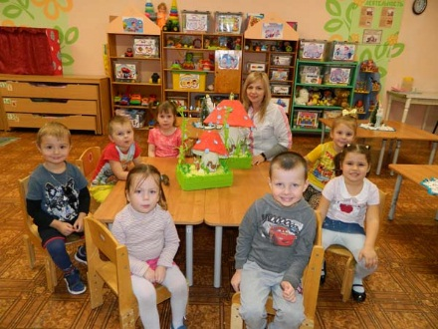
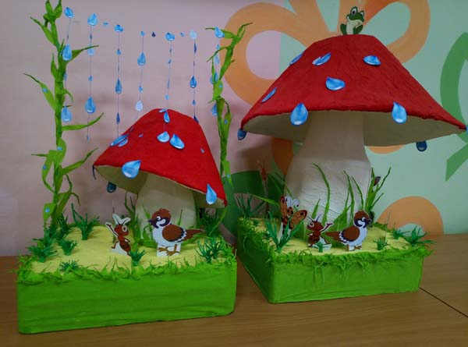
Воспитатель: Ребята, а что росло на полянке (грибок), а какой он был по размеру? (Маленький). А потом каким стал грибок (большим), а почему? (Потому, что его полил дождь). А кто первый пришел к грибочку? (Муравей) А кто последний пришел? (Лиса). Занятие нашеокончено, вы были молодцы. Лесные жители очень рады, что они повстречали вас и в знак благодарности приглашают вас на лесную дискотеку, поплясать на полянке, около грибочка. А ваши грибочки мы вывесим в приемной и пусть все видят, как вы помогли лесным жителям. Спасибо

